104學年度華勛國小 視力保健 成果照片
活動名稱：新生闖關活動 ─ 靈魂之窗 活動時間： 104 . 8 . 31
參與對象：一年級學生 活動地點：健康中心前

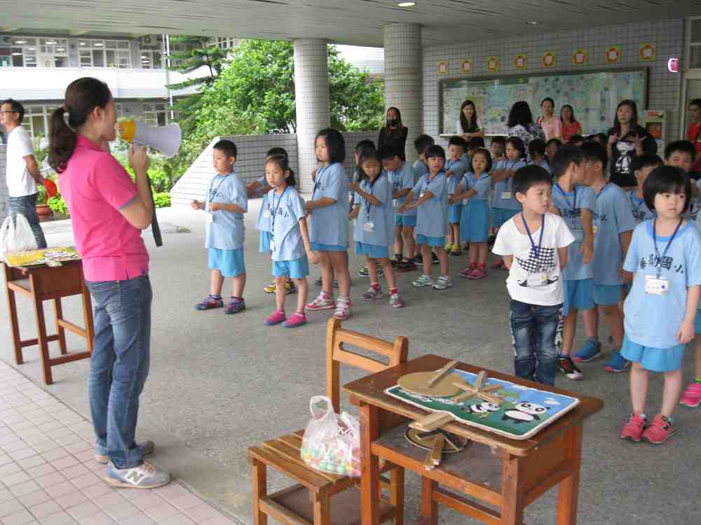 | 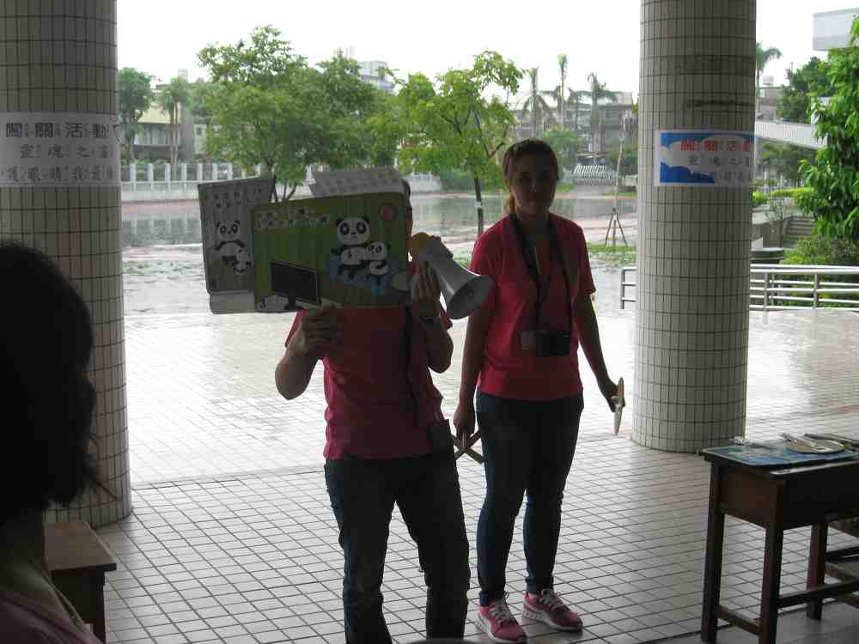
學生排隊集合 | 關主說明闖關方式
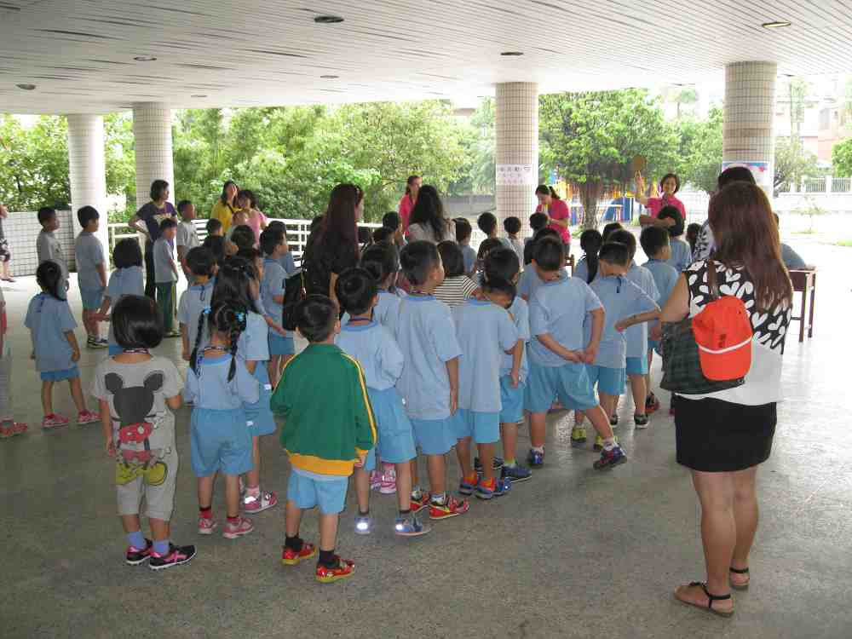 | 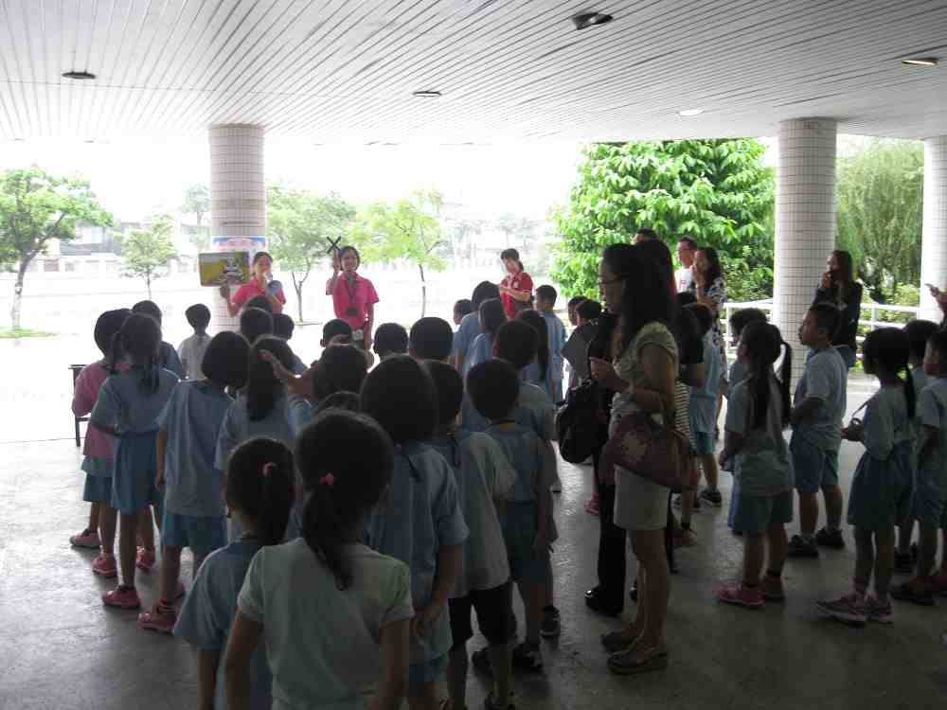
對的請舉○ | 錯的請舉×
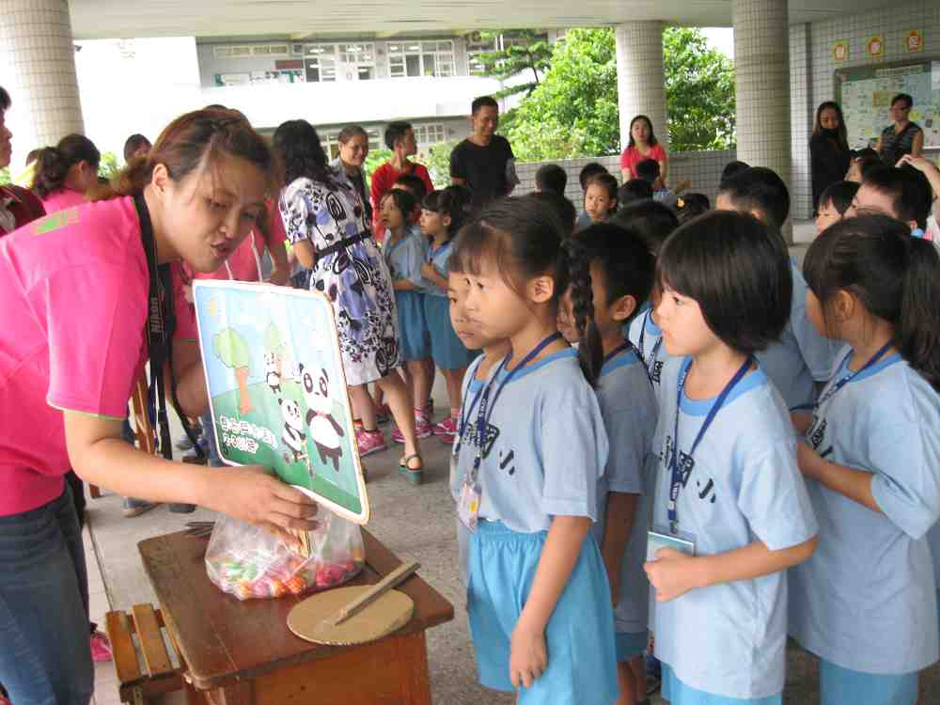 | 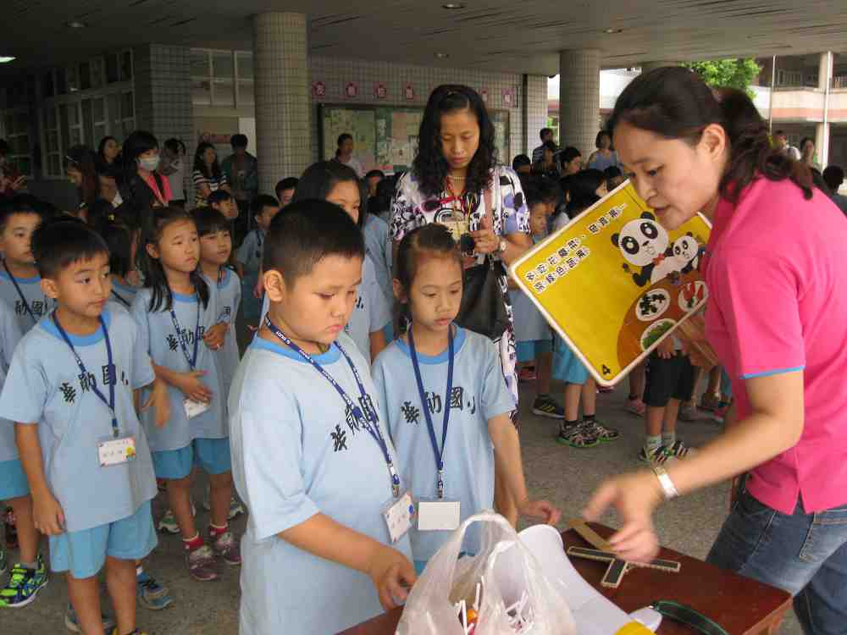
學生認真思考回答問題 | 闖關成功領取獎品

